臺南市北區文元國小111年度推動海洋教育週實施成果
學校普通班  班級數 | 86 班 | 實施年級 | □一年級 □ 四年級 □全校  □二年級 □ 五年級  ■三年級 □ 六年級  □其它______________
本次海洋教育活動實施時間 | 實施日期： 111 年 11 月 11、18、25 日 星期 五  實施時間：■融入領域課程實施 晨光時間實施  彈性時間 綜合活動 ■校本課程實施  校外教學 其它
本次教學活動運用主要之教學策略 | ■講述法 繪本教學 ■影片欣賞及討論 體驗活動  實作活動 校外參觀 分組討論與發表 其它:提問討論
主要融入領域  (可複選) | 國語文 英語 數學 ■自然 ■社會 健體 綜合 藝文 本土語 資訊 閱讀 ■校本課程 家政 童軍 其它______
校本課程 | 學校是否以海洋教育為主要校本（特色）課程 ■是 否
本次海洋教育教學活動屬於何種範疇 | 海洋休閒（水域休閒、海洋生態旅遊）  海洋社會（海洋經濟活動、海洋法政）  海洋文化（海洋歷史、海洋文學、海洋藝術、海洋民俗信仰與祭典）  海洋科學（海洋物理與化學、海洋地理地質、海洋氣象、海洋應用科學）  ■海洋資源（海洋食品、生物資源、非生物資源、環境保護與生態保育）
活動內容  及成果照片 | 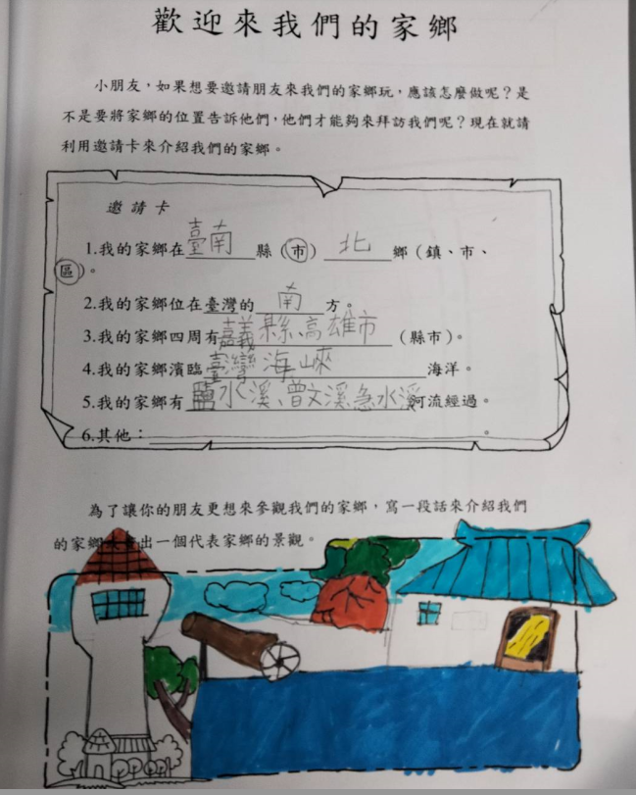 |  |  | 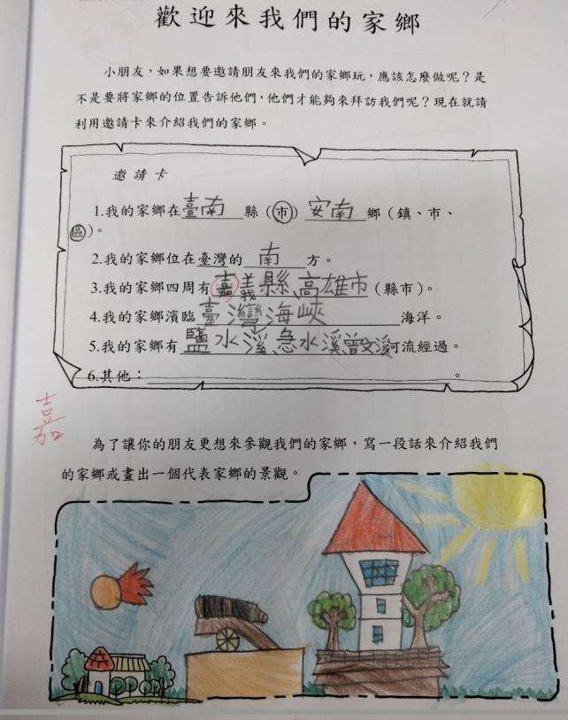
活動內容  及成果照片 | 活動說明：了解家鄉環境，學生書寫<歡迎來我們的家鄉>學習單。 |  |  | 活動說明：了解家鄉環境，學生書寫<歡迎來我們的家鄉>學習單。
活動內容  及成果照片 | 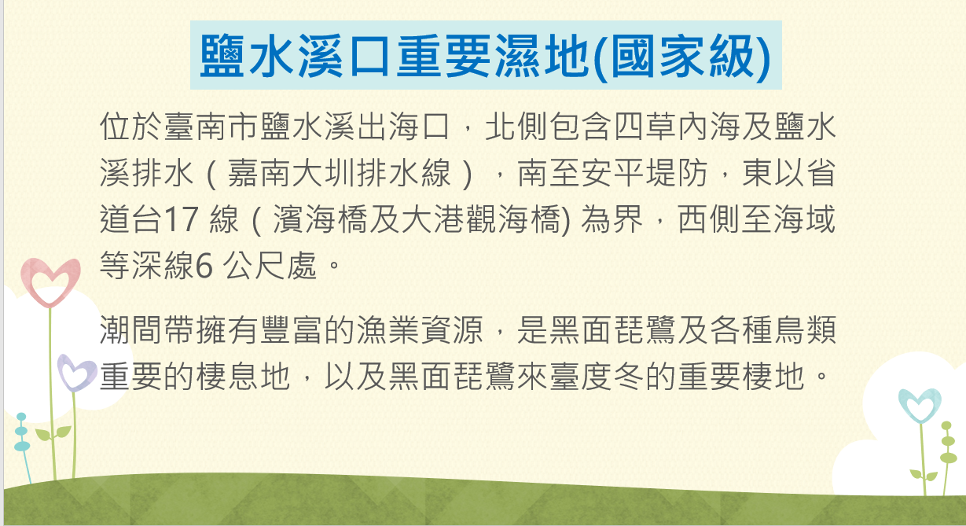 |  |  | 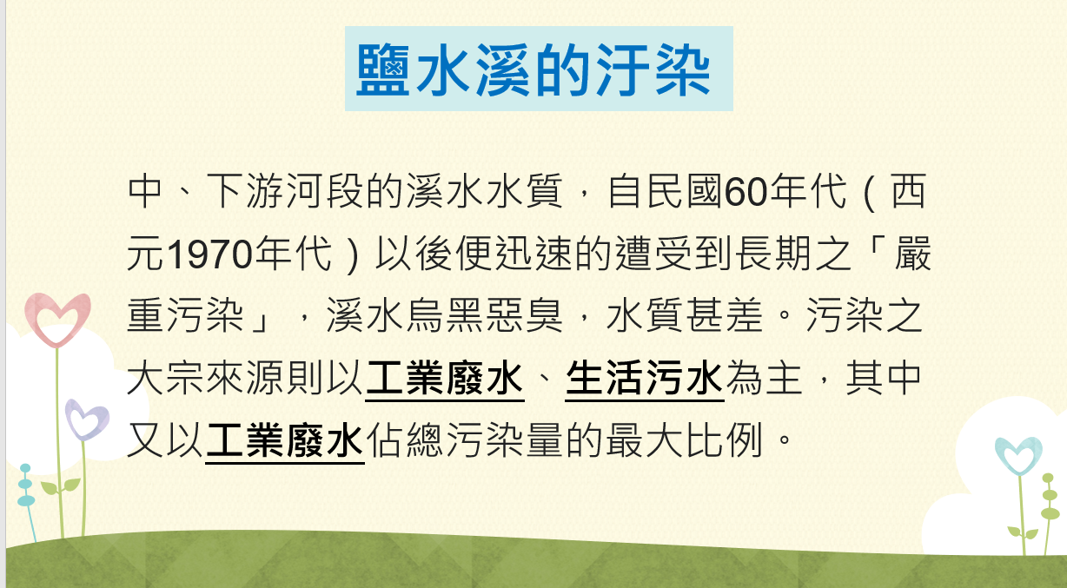
活動內容  及成果照片 | 活動說明：上課PPT截圖，認識鹽水溪口濕地 |  |  | 活動說明：上課PPT截圖，理解鹽水溪所受到的汙染源
 | 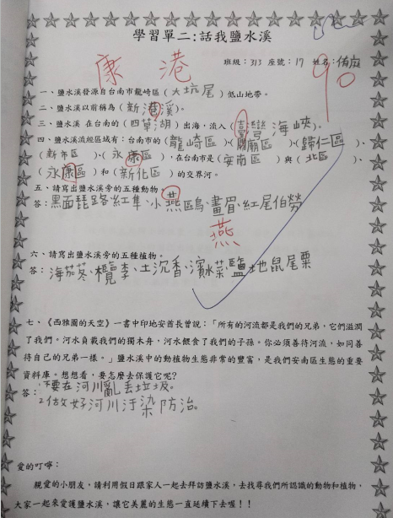 |  |  | 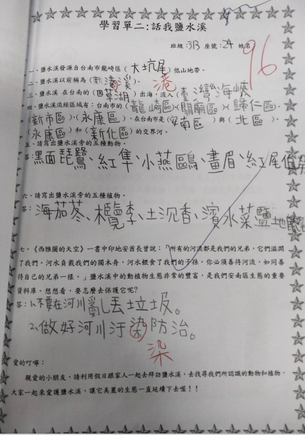
 | 活動說明： 課程後，學生完成<話我鹽水溪>學習單。 |  |  | 活動說明： 課程後，學生完成<話我鹽水溪>學習單。
教學省思 | 透過影片、ppt及互動討論後，全班一起完成學習單，學生對於鹽水溪起源、流域、周遭環境及生態有進一步了解。請學生邀請家人閒暇時做實地踏訪，或於河堤進行一趟單車之旅，相信能有更深入的體驗及收穫。

備註：如有校內實施計畫、學習單、影片或其他附件成果，亦可一倂附上。

